Mode d’emploi

**Ecole supérieure**

Électronique

Projet

Salle R110

Simulateur dynamique pour siège gaming

**Réalisé par :**

Jonathan Shifteh

**A l’attention de :**

M. Gavin

M. Pereira

M. Bommottet

En premier lieu, je vais vous indiquer tout ce qu’il faut brancher aux connecteurs et sur le driver moteur.

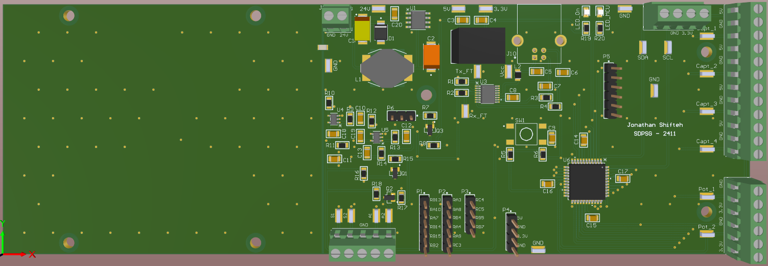

4

1

Voici le PCB du projet.

2

3

5

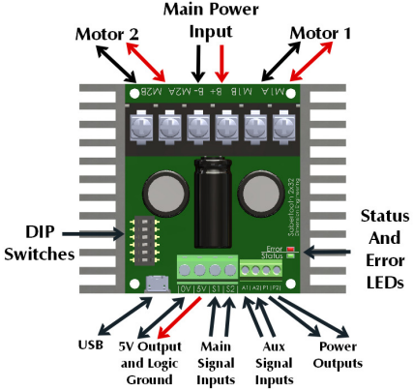Voici le driver moteur.

3

J’ai fait un tableau afin de s’avoir à quoi brancher les différents connecteurs.

|  |  |  |
| --- | --- | --- |
| N° d’encadrement | Notation sur les cartes | Action à faire |
| 1 | 24 V | Mettre la pin 24 V sur le + de l’alimentation 24 V |
| GND | Mettre la pin GND sur le - de l’alimentation 24 V |
| 2 | Pot_1 | Brancher le potentiomètre 1 entre les 3 pins du connecteur |
| Pot_2 | Brancher le potentiomètre 2 entre les 3 pins du connecteur |
| 3 | S1 | Relier le S1 du PCB au S1 du driver moteur |
| S2 | Relier le S2 du PCB au S2 du driver moteur |
| GND | Relier le GND du PCB au 0V du driver moteur |
| A1 | Relier le A1 du PCB au A1 du driver moteur |
| A2 | Relier le A2 du PCB au A2 du driver moteur |
| 4 | J10 | Brancher le câble USB entre le PCB et l’ordinateur qui detient le jeu et Simtools |
| 5 | M1A | Brancher le + du moteur 1 |
| M1B | Brancher le - du moteur 1 |
| B+ | Brancher le + de l’alimentation 24V |
| B- | Brancher le - de l’alimentation 24V |
| M2A | Brancher le + du moteur 2 |
| M2B | Brancher le - du moteur 2 |

Une fois que tous ces branchements sont faits, vous pouvez lancer les 2 applications Simtools utiles.

* En premier lieu lançons Simtools Game Manager.
* Après, lancez Simtools Game Engine.

Lorsque c’est fait, nous pouvons enfin lancer le jeu vidéo.

Une fois que le jeu est chargé, sur l’application Simtools Game Manager, vous devez cliquer sur le bouton 1 afin qu’il reçoive la télémétrie du jeu vidéo en question.

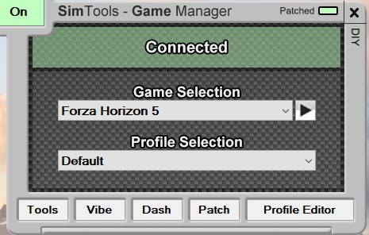

1

Voilà c’est bon, tout est parfait maintenant il ne vous reste plus qu’à prendre du plaisir sur ce simulateur et rouler à fond la caisse avec votre voiture de rêve.